وتنقسم التربينات إلى عدة اقسام هي:

تربينات تحتوي على أي تحتوى على

تربينات أولية 2 وحدة أيزوبرين 10 ذرات كربون
تربينات نصف ثلاث 3 وحدات أيزوبرين 15 ذرات كربون
تربينات ثنائي 4 وحدات أيزوبرين 20 ذرات كربون
تربينات ثلاثي 6 وحدات أيزوبرين 30 ذرات كربون
تربينات رباعي 8 وحدات أيزوبرين 40 ذرات كربون

التربينات الأولية:
وامثلة على تربينات أولية التي تعتبر زيوت أساسية وطيارة في نفس الوقت ، حيث تفصل من النباتات العطرية بطريقة التقطير البخاري مائي.
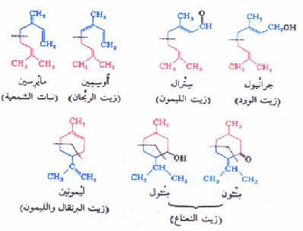

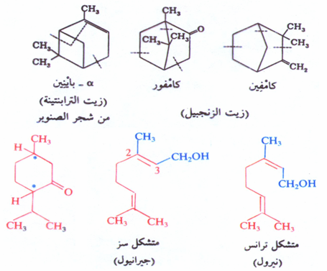

التربينات النصف الثلاثية:
وامثلة على تربينات نصف ثلاثية التي تعتبر زيوت أساسية ، بعضها طيار وبعضها الآخر غير طيار ، حيث تفصل من النباتات العطرية بطريقة التقطير البخاري مائي.

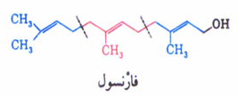

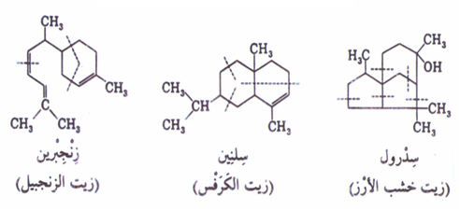

التربينات الثنائي:
وامثلة على تربينات نصف ثلاثية التي تعتبر زيوت أساسية ، بعضها طيار وبعضها الآخر غير طيار ، حيث تفصل من النباتات العطرية بطريقة التقطير البخاري مائي.
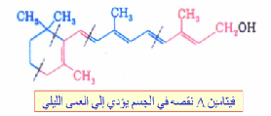
نقص فيتامين A في الجسم يؤدي إلى العمى الليلي

التربينات الثلاثية:
وأمثلة عن التربينات الثلاثية ومنها الكوليسترول هي على النحو التالي:
